THIẾT KẾ MẠNG CÔNG TY MINHANDATBINHQUYEN MEDIA

Thành viên nhóm:

|  |  |  |
| --- | --- | --- |
| **MSSV** | **Họ và Tên** | **Phân công** |
| 1712144 | Ngô Quyền | Nhóm trưởng |
| 1712006 | Phùng Duy Bình | Thành viên |
| 1712093 | Huỳnh Công Minh | Thành viên |
| 1712263 | Trương Minh An | Thành viên |
| 1712328 | Lê Tiến Đạt | Thành viên |

Mục Lục

Giai đoạn 1: Analyze Requirements 4

1. Tổng quan: 4

2. Cơ cấu công ty: 4

3. Bản thiết kế thi công: 4

4. Phân bố chức năng các lầu/phòng: 10

5. Số lượng thiết bị, băng thông kết nối: 10

6. Yêu cầu khách hàng: 14

7. Business Goals 15

a. Tóm tắt dự án 15

b. Mô tả công ty: 15

c. Sản phẩm, dịch vụ 15

d. Phân tích thị trường 15

e. Chiến lược 16

f. Kế hoạch tài chính và các dự đoán 16

8. Technical Goals 17

Giai đoạn 2: Logical Network Design 24

1. Sơ đồ logical 24

2. Danh sách đường mạng (địa chỉ ip) mỗi phòng 26

Giai đoạn 3: Physical Network Design 30

Giai đoạn 4: Simulation model 36

Giai đoạn 5: Documenting 39

1. Thiết bị: 39

a. Danh sách thiết bị cần mua mới: 39

b. Ưu/ khuyết điểm thiết bị: 42

2. Công nghệ: 43

a. Danh sách công nghệ sử dụng: 43

b. Ưu khuyết điểm công nghệ 46

3. Dịch vụ và thiết bị khác 48

4. Tổng chi phí 50

5. Tự đánh giá đề tài 52

Tài liệu tham khảo 54

# Giai đoạn 1: Analyze Requirements

Giới thiệu đề tài, đặc tả đề tài của nhóm.

## Tổng quan:

Công ty MINHANDATBINHQUYEN Media (cung cấp dịch vụ quảng cáo, thiết kế, truyền thông, review sản phẩm công nghệ) thuê căn hộ tại quận 2 để làm studio. Công ty muốn triển khai hệ thống mạng tại văn phòng.

## Cơ cấu công ty:

Quy mô: 75 người.

1. Phòng tài chính & nhân sự: kế toán, nhân sự.
2. Phòng lưu trữ hệ thống: vận hành server công ty.
3. Phòng marketing & chăm sóc khách hàng: quảng bá công ty và chăm sóc khách hàng.
4. Phòng truyền thông : phụ trách đăng tin tức trên website….
5. Phòng thiết kế: phụ trách thiết kế ảnh, pano quảng cáo, thiết kế theo hợp đồng của khách hàng.
6. Phòng media: phụ trách quay video review, quay video quảng cáo, chỉnh sửa video…
7. Phòng kỹ thuật: phụ trách bảo trì, sửa chữa trang thiết bị của công ty.

## Bản thiết kế thi công:

Công ty thuê một tòa nhà cao tầng để làm văn phòng. Sau đây là bản thiết kế của tòa nhà *(nguồn tham khảo:* <https://kientrucviet.com.vn/blogs/cong-trinh-tieu-bieu/thiet-ke-nha-ngang-8mx20m-voi-4-lau-kien-truc-phong-o-studio>*)*

Tổng quan tòa nhà:

* Kích thước: ngang 8,2m dài 17m cao 23,3m.
* Quy mô: 1 hầm, 1 trệt, 1 lửng, 4 lầu, 1 sân thượng.
* Số phòng/lầu: 4 phòng/lầu.

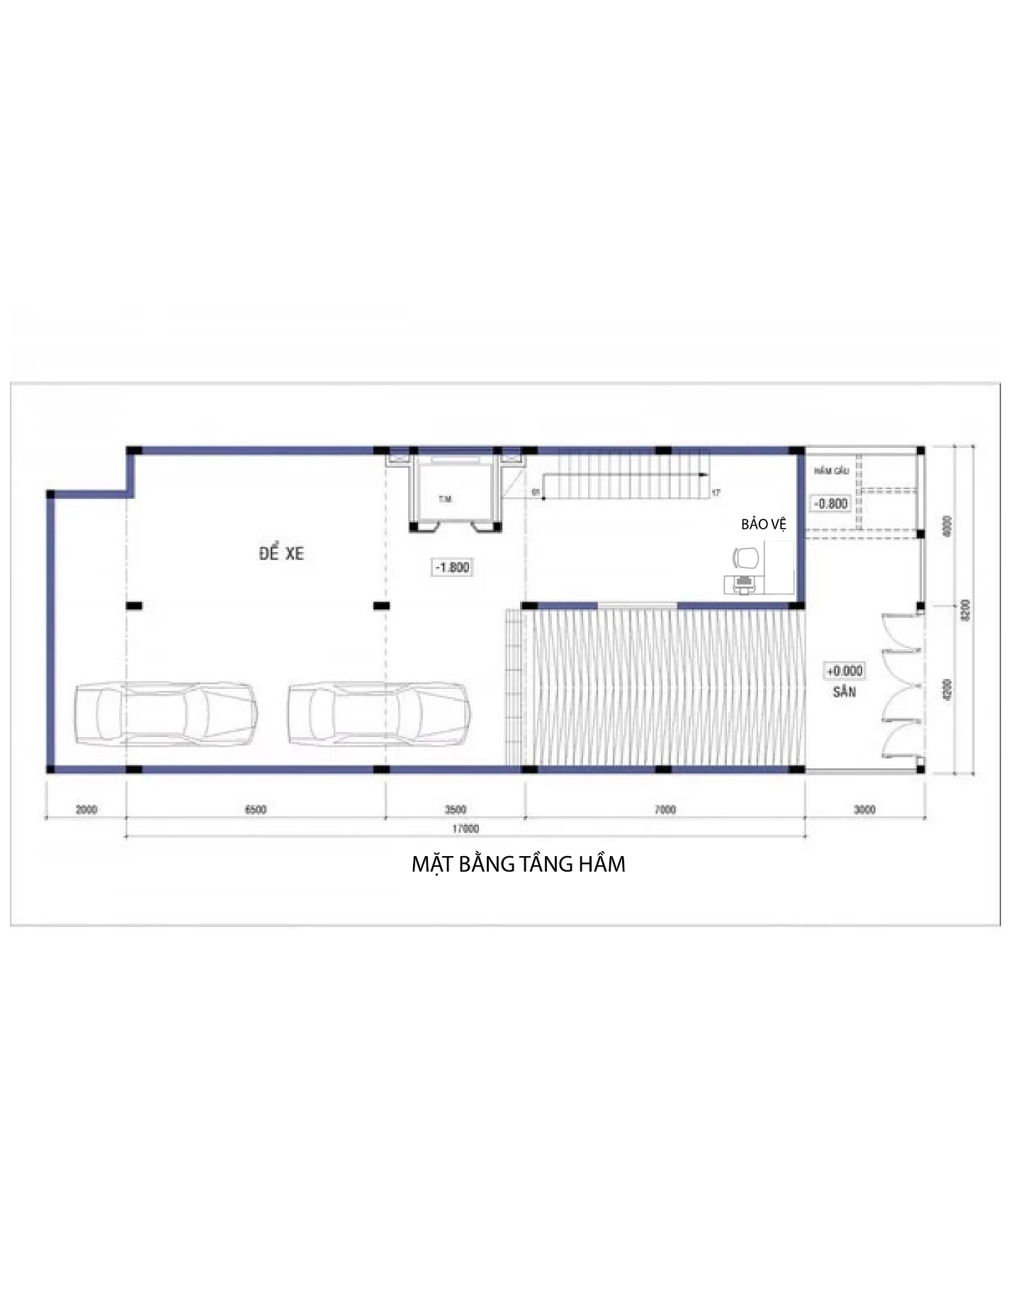

TẦNG HẦM

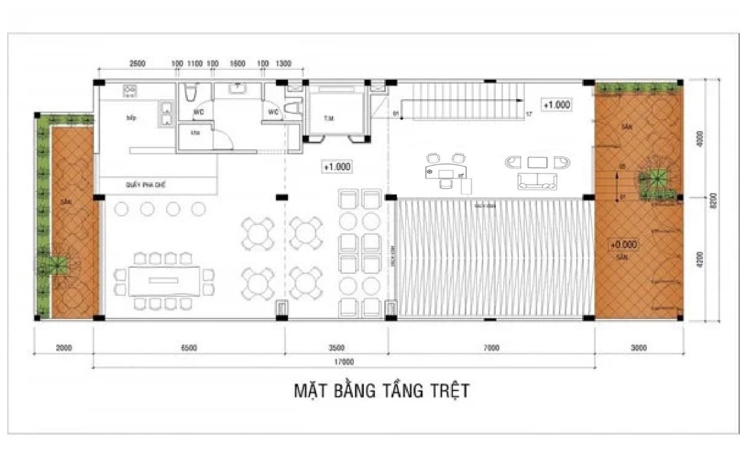

TẦNG TRỆT

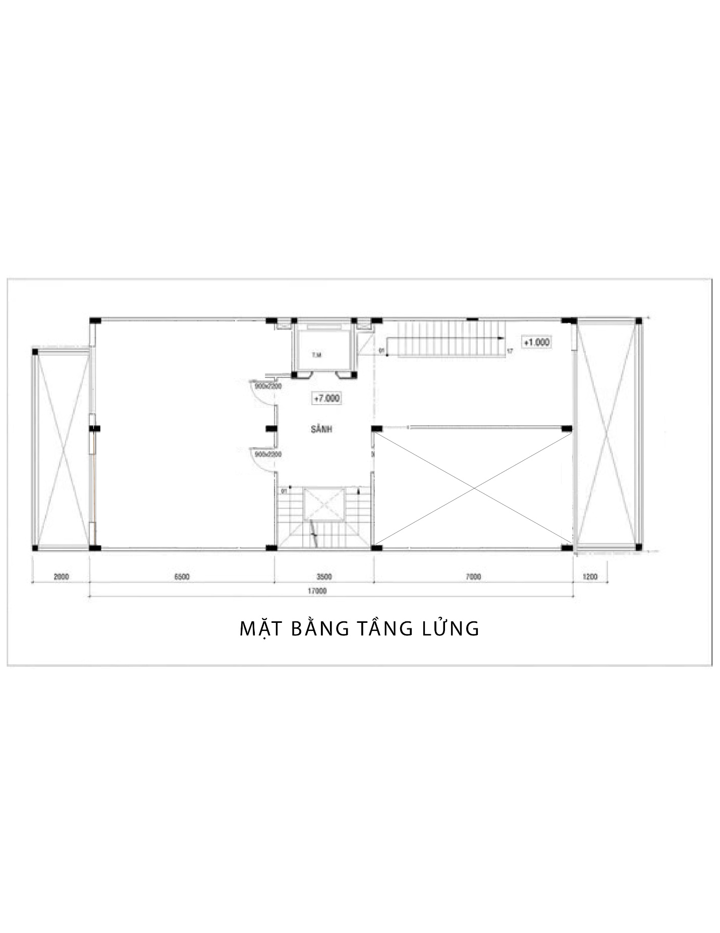

Tầng lửng

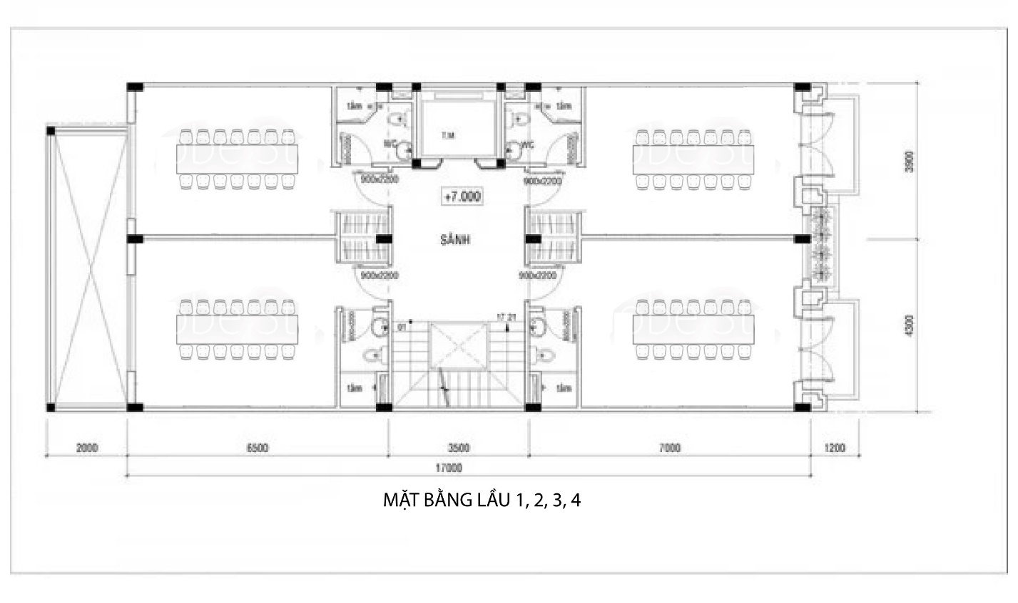

(1) (2)

(4) (3)

Lầu 1, 2, 3, 4

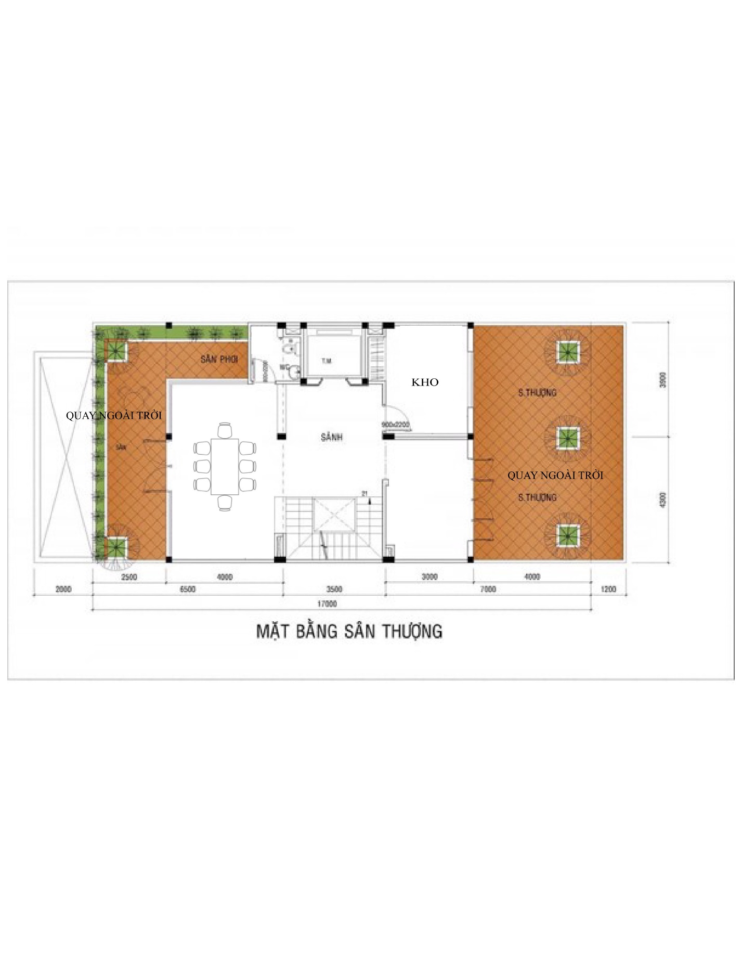

Sân thượng

## Phân bố chức năng các lầu/phòng:

1. Tầng hầm: để xe.
2. Tầng trệt: lễ tân + khu vực làm việc chung + quầy bar.
3. Tầng lửng: phòng họp lớn.
4. Lầu 1: (4 phòng) phòng giám đốc, phòng họp, phòng tài chính & nhân sự, phòng marketing & chăm sóc khách hàng.
5. Lầu 2: (4 phòng) phòng truyền thông, phòng thiết kế 1, phòng kỹ thuật 1, phòng quay.
6. Lầu 3: (4 phòng) phòng quay, phòng kỹ thuật 2, phòng media, phòng thiết kế 2.
7. Lầu 4: (4 phòng) phòng lưu trữ hệ thống, 1 phòng quay, 2 phòng dự bị.
8. Sân thượng: kho, khu vực quay ngoài trời.

## Số lượng thiết bị, băng thông kết nối:

Công ty thuê một số đường kết nối để kết nối Internet và đi vào tại lầu 4 (phòng hệ thống lưu trữ). Do nhu cầu công việc thì mỗi tầng sẽ là một bộ phận và yêu cầu băng thông kết nối internet như sau:

|  |  |  |  |  |  |  |  |  |  |  |  |  |
| --- | --- | --- | --- | --- | --- | --- | --- | --- | --- | --- | --- | --- |
| **Tầng** | **Phòng/Khu vực** | | **Số lượng (người)** | **Số lượng thiết bị** | | | | | | **Số thiết bị kết nối mạng/lầu** | **Băng thông mạng lan tối thiểu (Mbps)** | **Băng thông mạng wifi tối thiểu (Mbps)** |
| **STT** | **Tên phòng** |  | PC | Laptop | Máy chiếu | Màn hình tivi | Màn hình phụ PC | Camera |  |  |  |
| Hầm |  | Bảo vệ | 5 | 1 |  |  | 1 |  | 3 | 5  (1 pc, 3 camera, 1 wifi) | 70 | 70 |
| Trệt |  | Lễ tân | 2 | 1 |  |  |  |  | 2 | 6  (1 pc, 2 wifi, 3 camera) | 50 | 50 |
|  |  | Khu vực làm việc chung |  |  |  |  |  |  | 1 | 70 | 50 |
| Lửng |  | Phòng họp |  |  |  | 1 | 1 |  | 1 | 3  (2 wifi, 1 camera) | 70 | 50 |
| Lầu 1 | 1 | Giám đốc | 1 | 1 | 1 |  |  | 1 | 2 | 29  (25 pc, 1 print, 2 camera, 1 wifi) | 70 | 50 |
| 2 | Phòng họp |  |  |  | 1 | 1 |  | 70 | 50 |
| 3 | Tài chính & nhân sự | 12 | 12 |  |  |  |  | 70 | 50 |
| 4 | Marketing & chăm sóc khách hang | 12 | 12 |  |  |  |  | 70 | 50 |
| Lầu 2 | 1 | Phòng truyền thông | 6 | 6 |  |  |  | 3 | 1 | 18  (15pc, 1 print, 1 camera, 1wifi) | 70 | 50 |
| 2 | Phòng thiết kế 1 | 6 | 6 |  |  |  | 3 | 70 | 50 |
| 3 | Phòng kỹ thuật 1 | 4 | 3 | 1 |  |  |  | 70 | 50 |
| 4 | Phòng quay |  |  |  |  |  |  | 70 | 50 |
| Lầu 3 | 1 | Phòng quay |  |  |  |  |  |  | 1 | 21  (18 pc, 1 wifi, 1 print, 1 camera) | 70 | 50 |
| 2 | Phòng kỹ thuật 2 | 3 | 2 | 1 |  |  |  | 70 | 50 |
| 3 | Phòng media | 10 | 10 |  |  |  | 4 | 70 | 50 |
| 4 | Phòng thiết kế 2 | 6 | 6 |  |  |  | 2 | 70 | 50 |
| Lầu 4 | 2 | Phòng lưu trữ hệ thống | 5 | 1 | 1 |  |  | 1 | 2 | 5  (1 pc,1 print, 1 wifi, 2 camera) | 150 | 50 |
| 1 | Phòng quay |  |  |  |  |  |  | 50 | 50 |
| 3, 4 | Phòng dự bị |  |  |  |  |  |  | 50 | 50 |
| Sân thượng |  | Kho và ngoài trời | 3 |  |  |  |  |  | 1 | 2  (1camera, 1 wifi) | 0 | 50 |
| **Tổng** |  |  | 75 | 61 PC | 4 Laptop | 2 máy chiếu | 3 màn hình tivi | 14 màn hình phụ | 14  (1 camera trong thang máy) | 89  (1 camera trong thang máy |  |  |

## Yêu cầu khách hàng:

* Thiết kế mô hình mạng nội bộ cho công ty, đảm bảo các máy tính nội bộ có thể liên lạc được với nhau.
  + 1. Công ty thuê nhà ở để làm văn phòng nên cần thiết kế lại cho phù hợp với văn phòng, hạ tầng mạng phải đảm bảo đúng kết cấu của căn nhà, có khả năng sửa chữa, nâng cấp linh hoạt.
    2. Mỗi tầng của công ty có địa chỉ ip riêng và băng thông mỗi tầng như yêu cầu ở trên.
    3. Triển khai hệ thống wifi cho công ty, phải đảm bảo nhân viên hoặc khách hàng có thể truy cập được wifi ở bất kỳ vị trí nào trong công ty.
    4. Triển khai hệ thống mạng dây đến các bàn làm việc của công ty, riêng phòng quay sẽ bố trí theo thiết kế trang trí tăng tính thẩm mỹ.
    5. Hệ thống cần có các máy server để lưu trữ các thông tin: Email, Website, Database, Backup, Domain, Firewall ... Hãy đề xuất cho công ty những thiết bị server và phần mềm phù hợp nhất. Đồng thời có khả năng sao lưu dự phòng dữ liệu lớn theo chu kì.
    6. Các phòng họp có thiết bị trình chiếu hiện đại.
    7. Công ty lắp đặt thêm camera ở các vị trí cổng, hầm, cầu thang, giám đốc có quyền truy cập vào hệ thống an ninh từ bên ngoài công ty.
* Mạng internet:
  + 1. Công ty có nhu cầu truy cập ra ngoài internet, hãy thiết kế mô hình mạng đảm bảo các máy nội bộ lúc nào cũng có thể truy cập internet.
    2. Công ty có mua hosting từ nhà cung cấp dịch vụ cho kênh website và có một kênh youtube, công ty cần hỗ trợ tư vấn dịch vụ.
    3. Hệ thống email và website của công ty có thể được truy xuất từ bên ngoài internet.
    4. Hệ thống lưu trữ phải có kết nối ổn định, độ trễ kết nối thấp nhất.
* Hệ thống đảm bảo luôn hoạt động trong bất kỳ trường hợp nào.
* Chi phí đầu tư hệ thống chấp nhận được.

**Đặc tả đề tài**

## Business Goals

### Tóm tắt dự án

MINHANDATBINHQUYEN Media mang đến kiến thức công nghệ và dịch vụ thiết kế đẳng cấp!

* MINHANDATBINHQUYEN Media ra đời để mang đến một nguồn tin tức, kiến thức công nghệ mới nhất, bổ ích nhất cho người dùng, dựa trên nền tảng vững chắc kỹ thuật vững chắc, với đội ngũ nhân viên giàu xuất sắc và giàu kinh nghiệm, sẽ mang đến sự hài lòng nhất cho khách hàng
* MINHANDATBINHQUYEN Media sẽ trở thành một doanh nghiệp hỗ trợ thiết kế quảng cáo, quảng bá các sản phẩm công nghệ mới nhất đến với người dùng.

### Mô tả công ty:

* Số lượng nhân viên (dự kiến): 66 nhân sự
* Giám đốc: Duy Bình

### Sản phẩm, dịch vụ

* Cung cấp dịch vụ thiết kế, quảng cáo.
* Phát triển truyền thông chuyên cung cấp thông tin mới nhất về công nghệ, thủ thuật công nghệ, đánh giá sản phẩm công nghệ, các lĩnh vực học thuật về công nghệ thông tin (tạp chí điện tử).
* Phát triển kênh Youtube chuyên review, đánh giá sản phẩm công nghệ, phân tích về công nghệ.
* Dự kiến phát triển: kinh doanh thiết bị điện tử, phụ kiện, sử dụng trang website và kênh Youtube để quảng cáo cho các doanh nghiệp đối tác

### Phân tích thị trường

* **Lĩnh vực thiết kế, quảng cáo:**

+ Là lĩnh vực phát triển nhất trong thời đại công nghệ thông tin hiện nay, đặc biệt là quảng cáo trên các trang mạng xã hội, các website bán hàng.

+ Cả nước có 2788 doanh nghiệp liên quan đến lĩnh vực khoa học, công nghệ, dịch vụ tư vấn, thiết kế, quảng cáo tại tháng 1 năm 2020 ([*https://www.gso.gov.vn/default.aspx?tabid=621&ItemID=19558*](https://www.gso.gov.vn/default.aspx?tabid=621&ItemID=19558)), trong đó thành phố Hồ Chí Minh có hàng trăm công ty thiết kế, quảng cáo lớn, vừa và nhỏ phân bố ở hầu khắp các địa điểm trong thành phố (tập trung nhiều ở các khu vực cơ quan, trường học, các khu công nghiệp, mua sắp…)

+ Có thể kể đến top 10 công ty về thiết kế, quảng cảo nổi bật ([*https://alosoft.vn/10-cong-ty-quang-cao-noi-tieng-o-thanh-pho-ho-chi-minh/*](https://alosoft.vn/10-cong-ty-quang-cao-noi-tieng-o-thanh-pho-ho-chi-minh/)), họ có nguồn vốn lớn, kinh nghiệm lâu năm, tập khách hàng lớn trên thị trường. Tuy nhiên, với quy mô là công ty mới thành lập nên chiến lược kinh doanh trong giai đoạn đầu sẽ tập trung vào đối tượng khách hàng vừa và nhỏ, số lượng công ty đối thủ có quy mô vừa và nhỏ cũng không phải là nhỏ ([*https://trangvangvietnam.com/categories/486064/truyen-thong-cac-cong-ty-truyen-thong.html*](https://trangvangvietnam.com/categories/486064/truyen-thong-cac-cong-ty-truyen-thong.html))

* **Lĩnh vực tạp trí điện tử:**

+ Ngày nay, khách hàng quan tâm đến tin tức công nghệ phân bổ ở tất cả mọi độ tuổi, đặc biệt là giới trẻ từ 15 tuổi đến 30 tuổi, họ thường xuyên theo dõi tin tức công nghệ mọi lúc, mọi nơi và cập nhật rất nhanh những xu hướng đó.

+ Hiện nay, có khoảng 7 website tạp chí công nghệ nổi tiếng cập nhật thông tin hằng ngày như: Genk, VnReview, Tinh tế, Zing.vn, GearVN, Thế giới di động, TechZ….với đặc điểm xuất hiện từ lâu, có nguồn nhân lực viết bài chuyên nghiệp, lượng người theo dõi lớn, hợp tác với những nhà sản xuất, nhà phân phối lớn.

+ Ngoài ra, những tạp chí điện tử khác cũng đã đề cập đến lĩnh vực công nghệ thông tin vào những bài đăng hằng ngày.

* **Lĩnh vực phát triển kênh youtube công nghệ:**

+ Có thể nói, việc tiếp cận thông tin công nghệ chiếm phần lớn từ việc người dùng xem các video review, đánh giá…về các sản phẩm công nghệ, những thủ thuật tiện ích…Nhờ sử dụng internet mà sự lan tỏa của kênh youtbe là không giới hạn về địa lý. Ngoài ra, thông qua những video này mà số lượng người mua sản phẩm cũng tăng lên rất nhiều ([*http://hrinsider.vietnamworks.com/kt_chuyen_nganh/9-thong-ke-quan-trong-ve-youtube-danh-cho-marketer-nam-2019*](http://hrinsider.vietnamworks.com/kt_chuyen_nganh/9-thong-ke-quan-trong-ve-youtube-danh-cho-marketer-nam-2019)).

+ Có rất nhiều những kênh youtube thuộc lĩnh vực công nghệ, đặc biệt nổi bật như: Vật Vờ Studio, Tinh tế, Relab, Thinkview, GearVN, Tony Phùng, Thế giới di đồng…..với những mặt vượt trội như thời gian hoạt động lâu đời, nội dung và hình thức chất lượng, lượng người theo dõi lớn, có sự hợp tác với nhiều nhà phân phối, nhà sản xuất….

### Chiến lược

1. Tháng 5/2020: Phát triển website NewViews, lập Fanpage NewViews trên facebook và kênh Youtube NewViews Channel để upload tin tức công nghệ, lập website NewDesigns về lĩnh vực thiết kế, quảng cáo. Các website này liên kết với nhau
2. Tháng 6/2020: Bắt đầu upload các bài đánh giá sản phẩm/tạp chí điện tử, liên kết quảng cáo sản phẩm
3. Tháng 7/2020 trở đi: (thông báo sau)

### Kế hoạch tài chính và các dự đoán

Vốn: 5,000,000,000 VNĐ (năm tỷ đồng)

## Technical Goals

**BẢNG ỨNG DỤNG:**

|  |  |  |  |  |  |
| --- | --- | --- | --- | --- | --- |
| Application | Type | New? | Criticality | Availability Goal | MTTR |
| Facebook |  | No | High | 90% |  |
| Adobe Software | Software | No | High | 99% |  |
| Proxy Server | Terminal - host | No | High | 90% | 3 hour |
| Web server |  | No | High | 90% | 3 hour |
| DHCP/DNS server | Terminal - host | No | Medium | 90% | 3 hour |
| Asana | Management Task | No | Low |  |  |
| Microsoft Office | Software | No | Low |  |  |

* Dịch vụ đối tác cung cấp

|  |  |  |
| --- | --- | --- |
| Đối tác | Dịch vụ | Chức năng |
| Facebook | Facebook for Business | Fanpage |
| Google | Gmail for Business | Mail |
| Google | Drive for Business | Storage |
| Google | Youtube | Kênh youtube |
| OpenVPN | VPN | Tạo đường mạng riêng, truy cập mạng từ xa, bảo mật, giảm chi phí |
| Asana | Quản lý công việc | Quản lý thời gian, năng suất của nhân viên |
| Amazon | AWS VPS (Bao gồm domain) | Web server |
| Microsoft | Office, Windows | Bộ công cụ Office, Key windows bản quyền |
| Adobe | Adobe Software | Công cụ thiết kế |
| Wangya Computer Co., Ltd | os-monitor | Giám sát hạ tầng mạng LAN |

**THIẾT KẾ PHÒNG VÀ BĂNG THÔNG:**

|  |  |  |  |  |
| --- | --- | --- | --- | --- |
| **Tầng** | **Phòng/Khu vực** | | **Băng thông mạng lan tối đa (Mbps)** | **Băng thông mạng wifi tối đa (Mbps)** |
| **STT** | **Tên phòng** |
| Hầm |  | Bảo vệ | 80 | 70 |
| Trệt |  | Lễ tân | 80 | 70 |
|  |  | Khu vực làm việc chung | 80 | 70 |
| Lửng |  | Phòng họp | 80 | 70 |
| Lầu 1 | 1 | Giám đốc | 80 | 70 |
| 2 | Phòng họp | 80 | 70 |
| 3 | Tài chính & nhân sự | 80 | 70 |
| 4 | Marketing & chăm sóc khách hang | 80 | 70 |
| Lầu 2 | 1 | Phòng truyền thông | 80 | 70 |
| 2 | Phòng thiết kế 1 | 80 | 70 |
| 3 | Phòng kỹ thuật 1 | 80 | 70 |
| 4 | Phòng quay | 80 | 70 |
| Lầu 3 | 1 | Phòng quay | 80 | 70 |
| 2 | Phòng kỹ thuật 2 | 80 | 70 |
| 3 | Phòng media | 80 | 70 |
| 4 | Phòng thiết kế 2 | 80 | 70 |
| Lầu 4 | 1 | Phòng lưu trữ hệ thống | 150 | 70 |
| 2 | Phòng quay | 80 | 70 |
| 3, 4 | Phòng dự bị | 80 | 70 |
| Sân thượng |  | Kho và ngoài trời | 0 | 70 |

**YÊU CẦU VÀ KỸ THUẬT VỀ MẠNG:**

* Thiết kế mô hình mạng nội bộ cho công ty, đảm bảo các máy tính nội bộ có thể liên lạc được với nhau.
  + 1. Công ty thuê nhà ở để làm văn phòng nên cần thiết kế lại cho phù hợp với văn phòng, hạ tầng mạng phải đảm bảo đúng kết cấu của căn nhà, có khả năng sửa chữa, nâng cấp linh hoạt.
    2. Mỗi tầng của công ty có địa chỉ ip riêng và băng thông mỗi tầng như yêu cầu ở trên.
    3. Triển khai hệ thống wifi cho công ty, phải đảm bảo nhân viên hoặc khách hàng có thể truy cập được wifi ở bất kỳ vị trí nào trong công ty.
    4. Triển khai hệ thống mạng dây đến các bàn làm việc của công ty, riêng phòng quay sẽ bố trí theo thiết kế trang trí tăng tính thẩm mỹ.
    5. Hệ thống cần có các máy server để lưu trữ các thông tin: Email, Website, Database, Backup, Domain, Firewall ... Hãy đề xuất cho công ty những thiết bị server và phần mềm phù hợp nhất. Đồng thời có khả năng sao lưu dự phòng dữ liệu lớn theo chu kì.
    6. Các phòng họp có thiết bị trình chiếu hiện đại.
    7. Công ty lắp đặt thêm camera ở các vị trí cổng, hầm, cầu thang, giám đốc có quyền truy cập vào hệ thống an ninh từ bên ngoài công ty.
* Mạng internet:
  + 1. Công ty có nhu cầu truy cập ra ngoài internet, hãy thiết kế mô hình mạng đảm bảo các máy nội bộ lúc nào cũng có thể truy cập internet.
    2. Công ty có mua hosting từ nhà cung cấp dịch vụ cho kênh website và có một kênh youtube, công ty cần hỗ trợ tư vấn dịch vụ.
    3. Hệ thống email và website của công ty có thể được truy xuất từ bên ngoài internet.
    4. Hệ thống lưu trữ phải có kết nối ổn định, độ trễ kết nối thấp nhất.
* Hệ thống đảm bảo luôn hoạt động trong bất kỳ trường hợp nào.
* Chi phí đầu tư hệ thống chấp nhận được.

**SCALABILITY**

* Biến mạng LAN thành một phần của mạng nội bộ công ty.
* Giải quyết các sự cố tắc nghẽn do tất cả người dùng truyền lưu lượng truy cập qua các liên kết LAN và WAN.
* Tập trung các máy chủ và trung tâm dữ liệu (Không có nghĩa các máy chủ là trung tâm địa lý.)
* Nếu studio dùng máy tính lớn thì sẽ biến chúng thành một phần của mạng IP để chia sẻ dữ liệu.
* Hỗ trợ người dùng trong lĩnh vực và làm việc từ xa thường xuyên.
* Hỗ trợ kết nối an toàn với khách hàng, nhà cung cấp và đối tác kinh doanh.
* Khả năng mở rộng đề cập đến khả năng phát triển:

• Một số công nghệ được mở rộng như: streaming

• Số lượng các trang web sẽ được thêm vào: 1-3

• Bao nhiêu người dùng sẽ được bổ sung: 10 - 20

• Bao nhiêu máy chủ sẽ được bổ sung: 10 - 20

**AVAILABILITY:**

* Tính khả dụng - lượng thời gian mà mạng hoạt động: vì studio hoạt động theo lịch đặt trước, nên sẽ hoạt động 24/24. Riêng tối chủ nhật sẽ dành ra 3h để bảo trì, nâng cấp và sửa chữa.
* Độ tin cậy – độ bền của hệ thống mạng: 80%.
* Khả năng phục hồi - khả năng hoạt động dưới áp lực hoặc tải nặng; khả năng tiếp tục làm việc hoặc dễ dàng phục hồi khi có sự cố: 75%.
* Dự phòng – khả năng hỗ trợ mạng khi có sự cố (nhân lực, tài nguyên,…): 75%.
* MTBF (mean time between failures) - thời gian trung bình giữa hai lỗi là khoảng thời gian ước tính giữa các lỗi của một hệ thống cơ khí hoặc điện tử trong quá trình hoạt động: ước tính 24h.
* MTTR (Mean Time To Repair) – thời gian trung bình để sửa chữa sau một thất bại: 1h.
* Dung lượng - khả năng mang dữ liệu lý thuyết của mạch hoặc mạng; có thể được đo bằng bit trên giây (bps) hoặc bằng một số bội số (ví dụ: Mbps):
* Băng thông mạng LAN tối đa (Mbps): 150Mbps (đối với server), 80Mbps (đối với khu vực còn lại)
* Băng thông mạng wifi tối đa (Mbps): 70Mbps.
* Sử dụng – tỷ lệ phần trăm của công suất đang sử dụng: 70%.
* Sử dụng tối ưu - tỷ lệ sử dụng ngay dưới mức bão hòa: 80%.
* Độ bão hòa - là trạng thái mà mạng hoặc mạch có thể xử lý không có lưu lượng bổ sung: 50%.
* Thông lượng (throughput) - là lượng thông tin hữu ích được truyền đi trên mạng trong một đơn vị thời gian (băng thông thực tế) và chính thông lượng mới là chỉ số để đánh giá mạng nhanh hay chậm: Phụ thuộc nhà mạng
* Độ chính xác - tỷ lệ phần trăm của tất cả các đường truyền được truyền và nhận chính xác: 90%.
* Độ trễ (độ trễ) – là thời gian trễ của 1 gói tin (dữ liệu): ???
* Độ trễ Jitter - là sự khác biệt giữa độ trễ của các gói IP. Nói cách khác, khi độ trễ của độ trễ của phương sai qua mạng, nó gây ra hiện tượng jitter: 5ms.
* Tỷ lệ mất gói – khả năng mất gói xảy ra khi một hoặc nhiều gói dữ liệu truyền qua mạng máy tính không đến đích: 2%.
* Thời gian phản hồi - Lượng thời gian giữa khi đưa ra yêu cầu và nhận được phản hồi cho yêu cầu: 100ms.
* Tốc độ chặn cuộc gọi/kết nối: ???
* Ước tính lưu lượng truy cập: ??? tính ra GB.

**SECURITY:**

* An ninh mạng - là việc bảo vệ hệ thống mạng máy tính từ các hành vi [trộm cắp](https://vi.wikipedia.org/wiki/Tr%E1%BB%99m_c%E1%BA%AFp) hoặc làm hư hỏng [phần cứng](https://vi.wikipedia.org/wiki/Ph%E1%BA%A7n_c%E1%BB%A9ng), [phần mềm](https://vi.wikipedia.org/wiki/Ph%E1%BA%A7n_m%E1%BB%81m) hoặc các dữ liệu, cũng như từ sự [gián đoạn](https://vi.wikipedia.org/wiki/T%E1%BA%A5n_c%C3%B4ng_t%E1%BB%AB_ch%E1%BB%91i_d%E1%BB%8Bch_v%E1%BB%A5) hoặc [chuyển lạc hướng](https://vi.wikipedia.org/wiki/Botnet) của các dịch vụ được cung cấp: 80%.
* Sử dụng những phần mềm/thiết bị sau: ???

**MANAGEABILITY & INTEROPERABILITY:**

* Manageability: ???
* Interoperability- là một đặc tính của sản phẩm hoặc hệ thống, có giao diện hoàn toàn được hiểu, để làm việc với các sản phẩm hoặc hệ thống khác, hiện tại hoặc trong tương lai, trong việc triển khai hoặc truy cập, mà không có bất kỳ hạn chế nào: 80%.

**ADAPTABILITY & USABILITY:**

* Adaptability - là khả năng của một [hệ thống](https://en.wikipedia.org/wiki/System) (ví dụ như [hệ thống máy tính](https://en.wikipedia.org/wiki/Computer_system) ) tự thích ứng một cách hiệu quả và nhanh chóng với các hoàn cảnh thay đổi: 80%.
* Văn bản chỉ ra rằng nó phổ biến hơn so với một vài năm trước đây để thúc đẩy làm việc từ xa và làm việc tại nhà. Điều này không có nghĩa là chúng ta phải làm lại toàn bộ mạng, nhưng điều đó có nghĩa là chúng ta phải suy nghĩ về bảo mật từ xa, về các kết nối VPN và về việc tạo hoặc tăng khả năng cho phép truy cập từ xa của mạng.

**AFFORDABILITY:**

* Affordability - khả năng chi trả đơn giản là đưa ra các quyết định tài chính đúng đắn để xây dựng một hệ thống mạng phù hợp với những “nhu cầu” của khách hàng và Business Goals: 700 triệu VND.

**EXCHANGE:**

Số lượng thiết bị khá nhiều ⬄ _Kinh phí đầu tư cho riêng phần hệ thống mạng khá cao.

_Số lượng lỗi cũng sẽ nhiều theo.

_Sửa chữa và nâng cấp sẽ khó hơn.

Kinh phí đầu tư cho riêng phần hệ thống mạng khá cao ⬄ _Năng suất công việc cao:

Đáp ứng được nhiều đơn hàng .

Tốc độ làm việc nhanh.

# Giai đoạn 2: Logical Network Design

Mô hình Logical, danh sách đường mạng (địa chỉ ip) của mỗi phòng.

## Sơ đồ logical

* Ngoài các thiết bị được đề cập trong sơ đồ, mỗi phòng còn có các cổng mạng gắn tường dẫn đến switch phải đảm bảo cung cấp đủ port.



## Danh sách đường mạng (địa chỉ ip) mỗi phòng

* **Bảng phân chia đường mạng, VLAN**

|  |  |  |  |  |  |
| --- | --- | --- | --- | --- | --- |
| Phòng/chức năng | Network Address | Default Gateway | IP Range | Broadcast Address | VLAN |
| Toàn công ty | 192.168.0.0/24 | 192.168.0.1 | 192.168.0.2-192.168.0.254 | 192.168.0.255 | 1 |
| Khách | 192.168.10.0/24 | 192.168.10.1 | 192.168.10.2-192.168.10.254 | 192.168.10.255 | 10 |
| Giám đốc | 192.168.20.0/24 | 192.168.20.1 | 192.168.20.2-192.168.20.254 | 192.168.20.255 | 20 |
| Tài chính & nhân sự | 192.168.30.0/24 | 192.168.30.1 | 192.168.30.2-192.168.30.254 | 192.168.30.255 | 30 |
| MKT & CSKH | 192.168.40.0/24 | 192.168.40.1 | 192.168.40.2-192.168.40.254 | 192.168.40.255 | 40 |
| Truyền thông | 192.168.50.0/24 | 192.168.50.1 | 192.168.50.2-192.168.50.254 | 192.168.50.255 | 50 |
| Thiết kế | 192.168.60.0/24 | 192.168.60.1 | 192.168.60.2-192.168.60.254 | 192.168.60.255 | 60 |
| Kỹ thuật | 192.168.70.0/24 | 192.168.70.1 | 192.168.70.2-192.168.70.254 | 192.168.70.255 | 70 |
| Media | 192.168.80.0/24 | 192.168.80.1 | 192.168.80.2-192.168.80.254 | 192.168.80.255 | 80 |
| Camera | 192.168.90.0/24 | 192.168.90.1 | 192.168.90.2-192.168.90.254 | 192.168.90.255 | 90 |
| Server | 192.168.1.0/24 | 192.168.1.1 | 192.168.1.2-192.168.1.254 | 192.168.1.255 | (Đường mạng phòng server) |

* **Bảng phân chia đường mạng theo sơ đồ toà nhà**

|  |  |  |  |  |  |  |  |
| --- | --- | --- | --- | --- | --- | --- | --- |
| Tầng | Phòng | Số lượng thiết bị kết nối mạng | Network Address | IP range | Subnetmark  (/24) | Default Gateway | VLAN |
| Hầm | Bảo vệ | 2 | 192.168.0.0 | 192.168.0.2-192.168.0.254 | 255.255.255.0 | 192.168.0.1 | 1 |
| Camera | 3 | 192.168.90.0 | 192.168.90.2-192.168.90.254 | 255.255.255.0 | 192.168.90.1 | 90 |
| Wifi khách | 20 | 192.168.10.0 | 192.168.10.2-192.168.10.254 | 255.255.255.0 | 192.168.10.1 | 10 |
| Trệt | Lễ tân, | 2 | 192.168.0.0 | 192.168.0.2-192.168.0.254 | 255.255.255.0 | 192.168.0.1 | 1 |
|  | Wifi khách | 1 | 192.168.10.0 | 192.168.10.2-192.168.10.254 | 255.255.255.0 | 192.168.10.1 | 10 |
|  | Camera | 3 | 192.168.90.0 | 192.168.90.2-192.168.90.254 | 255.255.255.0 | 192.168.90.1 | 90 |
|  | Wifi khách | 20 | 192.168.10.0 | 192.168.10.2-192.168.10.254 | 255.255.255.0 | 192.168.10.1 | 10 |
| Lửng | Sảnh | 1 | 192.168.0.0 | 192.168.0.2-192.168.0.254 | 255.255.255.0 | 192.168.0.1 | 1 |
| Wifi khách | 1 | 192.168.10.0 | 192.168.10.2-192.168.10.254 | 255.255.255.0 | 192.168.10.1 | 10 |
| Camera | 1 | 192.168.90.0 | 192.168.90.2-192.168.90.254 | 255.255.255.0 | 192.168.90.1 | 90 |
| 1 | Phòng họp | 1 | 192.168.0.0 | 192.168.0.2-192.168.0.254 | 255.255.255.0 | 192.168.0.1 | 1 |
| Giám đốc | 2 | 192.168.20.0 | 192.168.20.2-192.168.20.3 | 255.255.255.0 | 192.168.20.1 | 20 |
| Tài chính & nhân sự | 12 | 192.168.30.0 | 192.168.30.2-192.168.30.13 | 255.255.255.0 | 192.168.30.1 | 30 |
| MKT & CSKH | 12 | 192.168.40.0 | 192.168.40.2-192.168.40.13 | 255.255.255.0 | 192.168.40.1 | 40 |
| Chung | 2 | 192.168.0.0 | 192.168.0.2-192.168.0.254 | 255.255.255.0 | 192.168.0.1 | 1 |
|  | Camera | 1 | 192.168.90.0 | 192.168.90.2-192.168.90.254 | 255.255.255.0 | 192.168.90.1 | 90 |
| 2 | Truyền thông | 8 | 192.168.50.0 | 192.168.50.2-192.168.50.9 | 255.255.255.0 | 192.168.50.1 | 50 |
| Thiết kế 1 | 8 | 192.168.60.0 | 192.168.60.2-192.168.60.9 | 255.255.255.0 | 192.168.60.1 | 60 |
| Kỹ thuật 1 | 8 | 192.168.70.0 | 192.168.70.2-192.168.70.8 | 255.255.255.0 | 192.168.70.1 | 70 |
| Phòng quay | 1 | 192.168.0.0 | 192.168.0.2-192.168.0.254 | 255.255.255.0 | 192.168.0.1 | 1 |
| Chung | 2 | 192.168.0.0 | 192.168.0.2-192.168.0.254 | 255.255.255.0 | 192.168.0.1 | 1 |
| Camera | 1 | 192.168.90.0 | 192.168.90.2-192.168.90.254 | 255.255.255.0 | 192.168.90.1 | 90 |
| 3 | Phòng quay | 1 | 192.168.0.0 | 192.168.0.2-192.168.0.254 | 255.255.255.0 | 192.168.0.1 | 1 |
| Thiết kế 2 | 8 | 192.168.60.0 | 192.168.60.10-192.168.60.17 | 255.255.255.0 | 192.168.60.1 | 60 |
| Kỹ thuật 2 | 8 | 192.168.70.0 | 192.168.70.9-192.168.70.16 | 255.255.255.0 | 192.168.70.1 | 70 |
| Media | 10 | 192.168.80.0 | 192.168.80.2-192.168.80.11 | 255.255.255.0 | 192.168.80.1 | 80 |
| Chung | 2 | 192.168.0.0 | 192.168.0.2-192.168.0.254 | 255.255.255.0 | 192.168.0.1 | 1 |
| Camera | 1 | 192.168.90.0 | 192.168.90.2-192.168.90.254 | 255.255.255.0 | 192.168.90.1 | 90 |
| 4 | Chung | 2 | 192.168.0.0 | 192.168.0.2-192.168.0.254 | 255.255.255.0 | 192.168.0.1 | 1 |
| Quay | 1 | 192.168.0.0 | 192.168.0.2-192.168.0.254 | 255.255.255.0 | 192.168.0.1 | 1 |
| Dự bị | 4 | 192.168.0.0 | 192.168.0.2-192.168.0.254 | 255.255.255.0 | 192.168.0.1 | 1 |
| Dự bị | 4 | 192.168.0.0 | 192.168.0.2-192.168.0.254 | 255.255.255.0 | 192.168.0.1 | 1 |
| Server | 50 | 192.168.1.0 | 192.168.1.2-192.168.1.254 | 255.255.255.0 | 192.168.1.1 | 1 |
| Mái & Sân thượng | Chung | 2 | 192.168.0.0 | 192.168.0.2-192.168.0.254 | 255.255.255.0 | 192.168.0.1 | 1 |

# Giai đoạn 3: Physical Network Design

mô hình vật lý, chi tiết đường đi của dây, vị trí đặc thiết bị.

**Chú thích:**





Mái & Sân thượng



Tầng 4



Tầng 3



Tầng 2



Tầng 1



Tầng lửng



Tầng trệt



Tầng hầm



Tủ rack

1U = 1.75 inch = 44.45mm

* **Yêu cầu thiết kế physical**

- Theo thiết kế, chiều dài dây từ switch đến thiết bị xa nhất là 37,2m (đoạn dây đi trên trần) => đảm bảo chất lượng đường truyền trên dây cáp.

- Theo thiết kế, đảm bảo chiều dài dây dẫn từ thiết bị này đến thiết bị khác <50m => đảm bảo chất lượng đường truyền trên dây cáp.

- Trong hệ thống thông tầng chỉ gồm tối đa 10 dây cáp => đảm bảo khả năng chứa của hệ thống thông tầng, đồng thời thuận tiện trong quá trình sửa chữa.

- Dây dẫn được đặt trong hộp dẫn âm tường (cơ sở có sẵn) hoặc trong ống nẹp bán nguyệt đặt nổi trên sàn, với yêu cầu tối đa 4 dây cáp mạng và 2 dây điện đi trong ống nẹp => đảm bảo thẩm mỹ, độ an toàn và chất lượng đường truyền trên dây cáp.

- Hệ thống thiết bị được bố trí hợp lý đảm bảo khả năng vận hành, sửa chữa, thay thế khắc phụ sự cố và có khả năng nâng cấp trong tương lai.

# Giai đoạn 4: Simulation model

- Yêu cầu công việc: thực hiện mộ phỏng các mô hình đã thực hiện gồm có:

- Cấu hình định tuyến, chia ip, cho mô hình mạng (*cung cấp file định tuyến riêng - packet tracer hoặc file cấu hình khác*)

- Cài đặt server quan trọng: Email, FTP, Domain, Web, .... - chỉ cần demo trên máy ảo *(chụp lại cấu hình chính sách chứ ko phải quá trình cài đặt )*

- Cài đặt, cấu hình các chính sách FireWall ( nếu dùng Firewall cứng - không có mô phỏng dc- *yêu cầu cung cấp các lệnh cấu hình;* nếu dùng Firewall mền - yêu cầu nói rõ firewall nào, và demo các chính sách - *không chụp lại quá trình cài đặt mà chỉ chụp lại các chính sách*)

- Nếu có những chức năng không thể demo trên máy được - yêu cầu cung cấp các lệnh cấu hình.

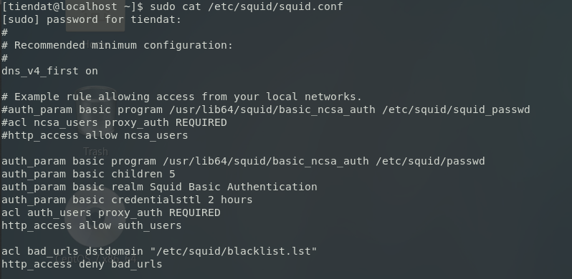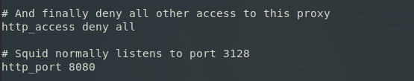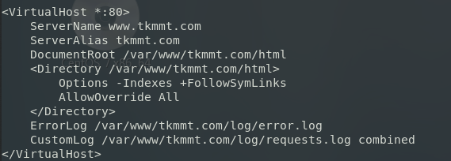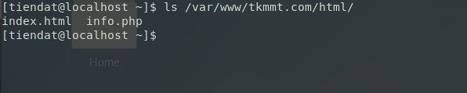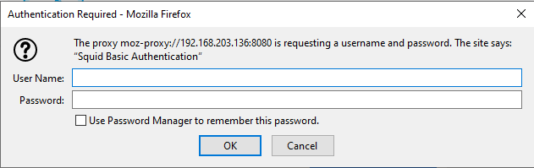

# Giai đoạn 5: Documenting

## Thiết bị:

### Danh sách thiết bị cần mua mới:

|  |  |  |  |  |  |  |
| --- | --- | --- | --- | --- | --- | --- |
| **Thiết bị** | **Số lượng** | **Yêu cầu chức năng** | | **Nhà sản xuất** | **Đơn giá** | **Tổng giá** |
| Cáp mạng COMMSCOPE/AMP CAT-6 UTP | 3 | * Hỗ trợ chuẩn Gigabit Ethernet, tốc độ 10/100/1000 Mbps và 10 Gigabit Ethernet. * Chống nhiễu chéo. * COMMSCOPE Category 6 UTP Cable, 305m. * Cáp mạng COMMSCOPE Category 6 UTP, CM, 4-Pair, 600 Mhz. * Có khả năng tương thích với hệ thống nâng cấp trong vòng 5 năm | | COMMSCOPE/AMP NETCONNECT | 2.660.000đ  /thùng/305m | 7.980.000đ  /3 thùng  /915m |
| 8-Port 10/100/1000Mbps Gigabit PoE Smart Switch Cisco SG200-08P | 1 | * Phải được trang bị 8 cổng. * Có tính bảo mật, đảm bảo an toàn tài nguyên cho studio. * Tốc độ mạng cao để đáp ứng băng thông lớn. * Không cần cài đặt, cấu hình và nhân viên kỹ thuật. * Sử dụng dễ dàng và ổn định. | | CISCO | 5.148.000đ | 5.148.000đ |
| *Link* | [*https://sieuthivienthong.com/thiet-bi-mang/thiet-bi-mang-cisco/8-port-gigabit-poe-smart-switch-cisco-sg200-08p/10110/details.html*](https://sieuthivienthong.com/thiet-bi-mang/thiet-bi-mang-cisco/8-port-gigabit-poe-smart-switch-cisco-sg200-08p/10110/details.html) | | | | | |
| Switch Cisco SF350-48 48-Port 10/100 | 4 | * Phải được trang bị 48 cổng LAN 100Mb/s. * Có tính bảo mật, đảm bảo an toàn tài nguyên cho studio. * Tốc độ mạng cao để đáp ứng băng thông lớn. * Không cần cài đặt, cấu hình và nhân viên kỹ thuật. * Sử dụng dễ dàng và ổn định. | | CISCO | 10.661.000đ | 42.644.000đ |
| *Link* | [*https://phongvu.vn/thiet-bi-mang-managed-switch-cisco-48-port-10-100-mbps-sf350-48-k9-xam-s1810315.html*](https://phongvu.vn/thiet-bi-mang-managed-switch-cisco-48-port-10-100-mbps-sf350-48-k9-xam-s1810315.html) | | | | | |
| Switch Cisco SG350-28 28-Port Gigabit | 1 | * Phải được trang bị 24 cổng LAN 24 cổng LAN 1Gb/s * Có tính bảo mật, đảm bảo an toàn tài nguyên cho studio. * Tốc độ mạng cao để đáp ứng băng thông lớn. * Không cần cài đặt, cấu hình và nhân viên kỹ thuật. * Sử dụng dễ dàng và ổn định. | | CISCO | 10.648.000đ | 10.684.000đ |
| *Link* | [*https://phongvu.vn/thiet-bi-mang-managed-switch-cisco-28-port-gigabit-sg350-28-k9-g5-xam-s1810323.html*](https://phongvu.vn/thiet-bi-mang-managed-switch-cisco-28-port-gigabit-sg350-28-k9-g5-xam-s1810323.html) | | | | | |
| 24-port Gigabit Ethernet Switch Cisco SG95-24 | 1 | * 24 cổng 10/100/1000Mbps tự động chuyển chế độ cáp thẳng hoặc chéo (MDI/MDI-X). 02 Slot Mini GBit sử dụng các module MiniGbit SFP. * Hoạt động ở 2 chế độ half- or full-duplex cho mỗi cổng. * Thiết kế để bàn hoặc lắp trên Rack. * Nguồn điện: 110-240VAC, 50-60 Hz, internal, universal. * Kích thước: 279.4x44.45x170mm. * Address Learning and Aging, and Data Flow Control giúp tối ưu truyền dữ liệu. | | CISCO | 4.680.000đ | 4.680.000đ |
| *Link* | [*https://www.sieuthivienthong.com/thiet-bi-mang/thiet-bi-mang-cisco/24-port-gigabit-ethernet-switch-cisco-sg95-24/6584/details.html*](https://www.sieuthivienthong.com/thiet-bi-mang/thiet-bi-mang-cisco/24-port-gigabit-ethernet-switch-cisco-sg95-24/6584/details.html) | | | | | |
| N750 Dual-Band Wireless ADSL2+ Modem Router CISCO LINKSYS X3500 | 2 | * Có khả năng kết nối với các thiết bị công nghệ khác. * Có tính bảo mật, đảm bảo an toàn tài nguyên cho studio. * Vùng phủ sóng rộng. * Tốc độ cao để đáp ứng băng thông lớn. * Cài đặt và cấu hình đơn giản. * Sử dụng dễ dàng và ổn định. | | LINKSYS | 3.972.000đ | 7.944.000đ |
| *Link* | [*https://www.sieuthivienthong.com/thiet-bi-mang/thiet-bi-mang-linksys/wireless-n-adsl2-modem-router-cisco-linksys-x3500/8752/details.html*](https://www.sieuthivienthong.com/thiet-bi-mang/thiet-bi-mang-linksys/wireless-n-adsl2-modem-router-cisco-linksys-x3500/8752/details.html) | | | | | |
| BỘ PHÁT WIFI ASUS RT-AC86U | 2 | * Có khả năng kết nối với các thiết bị công nghệ khác. * Có tính bảo mật, đảm bảo an toàn tài nguyên cho studio. * Vùng phủ sóng rộng. * Tốc độ cao để đáp ứng băng thông lớn. * Cài đặt và cấu hình đơn giản. * Sử dụng dễ dàng và ổn định. | | ASUS | 5.399.000đ | 10.798.000đ |
| *Link* | [*https://binhminhdigital.com/router-wifi-asus-rt-ac86u.html*](https://binhminhdigital.com/router-wifi-asus-rt-ac86u.html) | | | | | |
| Server Dell PowerEdge(R) T30 | 3 | * Có khả năng kết nối với các thiết bị công nghệ khác. * Có tính bảo mật, đảm bảo an toàn tài nguyên cho studio. * Tốc độ cao để đáp ứng băng thông lớn. * Số lượng cổng kết nối nhiều. * Khả năng chịu tải, chịu nhiệt cao. * Cài đặt và cấu hình đơn giản. * Sử dụng dễ dàng và ổn định. | | DELL | 15.799.000đ | 47.397.000đ |
| *Link* | [*https://www.hanoicomputer.vn/server-dell-poweredge-r-t30-e3-1225v5-8gb-ram-1tb-hdd-dvdrw-42deft030-001?gclid=CjwKCAjw9vn4BRBaEiwAh0muDElVnBxu3yvyfctat_kChII0IFjA7U58kYaD9Dnvv1VmKXRGMkxfRBoCVqoQAvD_BwE*](https://www.hanoicomputer.vn/server-dell-poweredge-r-t30-e3-1225v5-8gb-ram-1tb-hdd-dvdrw-42deft030-001?gclid=CjwKCAjw9vn4BRBaEiwAh0muDElVnBxu3yvyfctat_kChII0IFjA7U58kYaD9Dnvv1VmKXRGMkxfRBoCVqoQAvD_BwE) | | | | | |
| CISCO 2911/K9 | 1 | * Có 4 port tốc độ cao * Khả năng chịu tải, vận hành cao * DRAM lớn, Flash lớn * Hỗ trợ Cisco IOS IP Base , firewall protection, VPN support, MPLS support, Syslog support, IPv6 support, Class-Based Weighted Fair Queuing (CBWFQ), Weighted Random Early Detection (WRED) * Routing Protocol: OSPF, IS-IS, BGP, EIGRP, DVMRP, PIM-SM, IGMPv3, GRE, PIM-SSM, static IPv4 routing, static IPv6 routing * Data Link Protocol:Ethernet, Fast Ethernet, Gigabit Ethernet * Remote Management Protocol: SNMP, RMON | | CISCO | 37.650.000 | 37.650.000 |
| Link | [*https://thietbimangcisco.vn/cisco-2911-k9-c-322-327-5240.html*](https://thietbimangcisco.vn/cisco-2911-k9-c-322-327-5240.html) | | | | | |
| **TỔNG SỐ LƯỢNG THIẾT BỊ = 18** | | | **TỔNG GIÁ THÀNH = 174.925.000đ** | | | |

### Ưu/ khuyết điểm thiết bị:

|  |  |  |
| --- | --- | --- |
| **Thiết bị** | **Ưu điểm** | **Khuyết điểm** |
| Switch Cisco SF350-48 48-Port 10/100 | * Giá cả phải chăng. * Khả năng bảo mật cao cấp. * Hỗ trợ cho các công nghệ tiên tiến. * Cài đặt, cấu hình và sử dụng dễ dàng. * Tự động phát hiện loại cáp. * Tự động phát hiện các vòng lặp trong mạng. * Ưu tiên các dịch vụ nhạy cảm với độ trễ như thoại hoặc video để cải thiện hiệu suất của mạng. |  |
| N750 Dual-Band Wireless ADSL2+ Modem Router CISCO LINKSYS X3500 | * Giá cả phải chăng. * Khả năng bảo mật cao cấp. * Khả năng phủ sóng rộng và mạnh mẽ. * Hỗ trợ cho các công nghệ tiên tiến. * Cài đặt, cấu hình và sử dụng dễ dàng. * Tự động phát hiện loại cáp. |  |
| BỘ PHÁT WIFI ASUS RT-AC86U | * Khả năng bảo mật cao cấp. * Tốc độ siêu nhanh với công nghệ NitroQAM™. * Khả năng phủ sóng rộng và mạnh mẽ. (50-70 user cùng lúc) * Hỗ trợ cho các công nghệ tiên tiến. * Cài đặt, cấu hình và sử dụng dễ dàng. * Tự động phát hiện loại cáp. | * Giá thành không rẻ. |
| Server Dell PowerEdge(R) T30 | * Giá cả phải chăng. * Khả năng bảo mật cao cấp. * Hỗ trợ cho các công nghệ tiên tiến. * Số lượng cổng kết nối dồi dào. * Thiết kế đẹp mắt và tiện lợi. * Giải quyết được vấn đề nhiệt độ. * Cài đặt, cấu hình và sử dụng dễ dàng. * Khả năng lưu trữ lớn. * Độ ổn định cao, sử dụng thanh RAM ECC với khả năng sửa lỗi chuyên dụng. |  |
| CISCO 2911/K9 | * Chất lượng tốt, sản phẩm chính hang, nhà sản xuất uy tín * Hỗ trợ công nghệ tiên tiến, đa dạng các giao thức * Cài đặt, cấu hình, vận hành dễ dàng * Độ ổn định cao | * Giá thành tầm trung |

## Công nghệ:

### Danh sách công nghệ sử dụng:

|  |  |  |  |  |
| --- | --- | --- | --- | --- |
| **Tên ứng dụng** | **Yêu cầu chức năng** | | **Nhà sản xuất** | **Giá thành bản quyền**  **(1 tháng/năm)** |
| Adobe Creative Cloud | * Lưu trữ và đồng bộ. * Đầy đủ công cụ và dễ dàng sử dụng. * Chỉnh sửa và thiết kế ảnh, âm thanh, video ở mức khá. | | ADOBE | 35.200.000đ  (22 PC) |
| *Link* | [*https://www.adobe.com/sea/creativecloud/plans.html?promoid=759X6V6B&mv=other*](https://www.adobe.com/sea/creativecloud/plans.html?promoid=759X6V6B&mv=other) | | | |
| Facebook | * Tạo Fanpage. * Viết bài quảng cáo. * Có video, hình ảnh, logo | | CAFELINK VIETNAM | 4.995.000đ |
| *Link* | [*https://tuyencongnhan.vn/tin-tuc/adobe-creative-cloud-la-gi-va-3-dieu-designer-can-biet*](https://tuyencongnhan.vn/tin-tuc/adobe-creative-cloud-la-gi-va-3-dieu-designer-can-biet) | | | |
| Website | * Sao lưu dữ liệu. * Cài đặt Webmaster Tools. * Hỗ trợ Google XML Sitemaps và Google Analytic. | | CAFELINK VIETNAM | 4.995.000đ |
| *Link* | [*http://dichvufanpage.com/*](http://dichvufanpage.com/) | | | |
| G Suite Enterprise | * Tiện lợi và bảo mật cao. * Đồng bộ và lưu trữ tốt. * Có các dịch vụ cơ bản như Gmail, Drive, Trang tính. | | GOOGLE | 575.000đ |
| *Link* | [*https://gsuite.google.com.vn/intl/vi/pricing.html*](https://gsuite.google.com.vn/intl/vi/pricing.html) | | | |
| Asana | * Hệ thống sẽ tự động gửi thông báo. * Tạo báo cáo tự động. * Tích hợp và bảo mật. * Có thể cùng vào bình luận, ghi chú, nhắn tin và gửi file đính kèm ngay trên hệ thống. | | ASANA | 575.000đ |
| *Link* | [*https://asana.com/fr/pricing*](https://asana.com/fr/pricing) | | | |
| Windows 10 Enterprise 32/64-Bit | * Key bản quyền Microsoft. * Có tính bảo mật cao. * Tiện lợi và ổn định. | | MICROSOFT | 27.300.000đ  (70 PC) |
| *Link* | [*https://thegioibanquyen.com/phan-mem/windows-10-enterprise-ltsb-32-64-bit/?gclid=Cj0KCQjw7Nj5BRCZARIsABwxDKKu75bQhwToQ2D_n6JmwUq5ay5i4Ft-bEC0tqWDIbg7RYtqPJwGwccaAiypEALw_wcB*](https://thegioibanquyen.com/phan-mem/windows-10-enterprise-ltsb-32-64-bit/?gclid=Cj0KCQjw7Nj5BRCZARIsABwxDKKu75bQhwToQ2D_n6JmwUq5ay5i4Ft-bEC0tqWDIbg7RYtqPJwGwccaAiypEALw_wcB) | | | |
| Microsoft 365 Business Premium | * Có đầy đủ các ứng dụng của Microsoft. * Có thêm dịch vụ lưu trữ và bảo mật. * Đồng bộ và minh bạch. | | MICROSOFT | 32.200.000đ  (70 PC) |
| *Link* | [*https://www.microsoft.com/vi-vn/microsoft-365/business/compare-all-microsoft-365-business-products-b#*](https://www.microsoft.com/vi-vn/microsoft-365/business/compare-all-microsoft-365-business-products-b) | | | |
| OsMonitor | * Giám sát và quản lý được hệ thống mạng LAN, nhân viên. * Ngăn cấm truy cập ứng dụng, website, USB trái phép (Restrict). * Cả OsMonitor Server và Client đều có thể làm việc trên Windows 32 bit và cả 64 bit. | | Wangya Computer Co., Ltd | 420.000đ |
| *Link* | <http://www.banquyenphanmem.com/shop/index.php?target=products&product_id=1482> | | | |
| Super400 | * Băng thông lớn và tốc độ cao. * Ổn định và bảo hành chu đáo. * Đáp ứng cho khoảng 100 user cùng lúc. | | FPT | 8.125.000đ |
| *Link* | [*https://lapfpt.com/internet-fpt/*](https://lapfpt.com/internet-fpt/) | | | |
| Fast100 | * Băng thông lớn và tốc độ cao. * Ổn định và bảo hành chu đáo. * Đáp ứng cho khoảng 100 user cùng lúc. | | VIETTEL | 4.400.000đ |
| *Link* | [*https://tongdaiviettel.com/internet-cap-quang.html*](https://tongdaiviettel.com/internet-cap-quang.html) | | | |
| VPS ProSSD 4 | * Tốc độ và lưu trữ tốt. * An toàn và bảo mật. * Dễ sử dụng và nâng cấp. | | VINAHOST | 1.425.000đ |
| *Link* | <https://vinahost.vn/vps.html> | | | |
| OPENVPN 100 | * Kết nối nhiều VPN cùng lúc. * Số lượng kết nối nhiều. * An toàn và bảo mật. * Dễ sử dụng và sữa chữa. | | OPENVPN | 5.520.000đ |
| *Link* | [*https://openvpn.net/access-server/pricing/*](https://openvpn.net/access-server/pricing/) | | | |
| **TỔNG SỐ LƯỢNG CÔNG NGHỆ = 12** | | **TỔNG GIÁ THÀNH = 1.508.760.000đ/năm (125.730.000đ/tháng)** | | |

### Ưu khuyết điểm công nghệ

|  |  |  |
| --- | --- | --- |
| **Công nghệ** | **Ưu điểm** | **Khuyết điểm** |
| Adobe Creative Cloud | * Mức giá rẻ cho một bộ ứng dụng đầy đủ. * Được cung cấp thêm Adobe Edge Tools & Services. * Công nghệ lưu trữ điện toán đám mây, đồng bộ hóa dung lượng lưu trữ lên đến 100GB. * Chia sẻ tập tin thiết kế nhóm, chia sẻ file bất cứ khi nào – bất cứ đâu chỉ cần được kết nối với Internet. * Tích hợp với Behance cho phép các Designer chia sẻ công việc của mình. * Creative Cloud Learn cung cấp 200 bài hướng dẫn hỗ trợ người dùng. * Tích hợp các công cụ tự động hóa giúp người dùng cải thiện hiệu suất làm việc: Adobe Muse, Photoshop, InDesign, After Effect,… | * Chi phí không rẻ. * Không có sự đảm bảo về giá: các gói đăng ký dịch vụ luôn có thể tăng giá thuê bao trong tương lai. * Các phần tải xuống không thể mang từ máy tính sang máy tính. |
| Facebook | * Số lượng người dùng đông đảo. * Tiết kiệm thời gian chạy quảng cáo. * Tương tác với khách hàng dễ dàng. * Quảng cáo cách dễ dàng và tiết kiệm chi phí hơn. * Tăng thêm phạm vi tiếp cận khách hàng. | * Chi phí không rẻ. * Bị phụ thuộc dịch vụ. * Đa số các đối thủ khác cũng dùng Facebook để quảng cáo. |
| Website | * Quảng cáo sản phẩm thoải mái, không giới hạn. * Tiết kiệm thời gian chạy quảng cáo. * Tương tác với khách hàng dễ dàng. * Tăng năng lực cạnh tranh. * Tăng thêm phạm vi tiếp cận khách hàng. | * Chi phí không rẻ. * Bị phụ thuộc dịch vụ. * Đa số các đối thủ khác cũng dùng website để quảng cáo. |
| G Suite Enterprise | * Tiện lợi và tính bảo mật rất cao. * Khả năng đồng bộ và lưu trữ tốt. * Có đầy đủ các dịch vụ như: Gmail, Drive, Trang tính, Meet,… | * Chi phí gói Enterprise cao hơn nhiều so với các gói còn lại. |
| Asana | * Giao tiếp tốt: trao đổi trực tiếp trên chung một trang. * Quản lý tổng thể: hành động đồng bộ theo nhóm chứ không riêng lẻ từng người. * Báo cáo trực quan: cập nhật theo thời gian và dễ hiểu. * Hỗ trợ tính năng phân quyền: lựa chọn quyền riêng tư hoặc công khai cho từng dự án, nhiệm vụ. | * Không có tiếng Việt. * Không có biểu đồ Gantt cho quản lý dự án. |
| Windows 10 Enterprise 32/64-Bit | * An toàn và bảo mật. * Hoạt động ổn định và tiện lợi. * Nhận hỗ trợ đầy đủ. | * Chi phí không rẻ. |
| Microsoft 365 Business Premium | * An toàn và bảo mật. * Hoạt động ổn định và tiện lợi. * Nhận hỗ trợ đầy đủ. * Có tất cả các ứng dụng Office mới nhất. | * Chi phí không rẻ. |
| OsMonitor | * Giao diện thân thiện, dễ sử dụng (có tiếng Việt). * Giám sát và quản lý được hệ thống mạng LAN,nhân viên, dữ liệu,… * Ngăn cấm truy cập ứng dụng, website, USB trái phép, chơi game,… * Cả OsMonitor Server và Client đều có thể làm việc trên Windows 32 bit và cả 64 bit. |  |
| Super400 | * Băng thông cực lớn và tốc độ cực cao.(1Gbps) * Ổn định và bảo hành chu đáo. * Đáp ứng được cho khoảng 100 user cùng lúc. * Đáp ứng hiệu quả cho các ứng dụng Công nghệ thông tin hiện đại như: Hosting Server riêng, VPN, Truyền dữ liệu, Game Online, IPTV,… | * Chi phí đắt nhất trong tất cả gói của hãng. |
| Fast100 | * Băng thông lớn và tốc độ cao. * Ổn định và bảo hành chu đáo. * Đáp ứng cho khoảng 100 user cùng lúc. | * Chi phí không rẻ. |
| VPS ProSSD 4 | * Tốc độ và lưu trữ tốt. * An toàn và bảo mật. * Giao diện thân thiện, dễ sử dụng. * Tự động backup hàng tuần. * Không giới hạn lưu lượng truyền tải. |  |
| OPENVPN 100 | * Số lượng VPN kết nối cùng lúc nhiều. * An toàn và bảo mật. * Sắp xếp hợp lý và dễ sử dụng. * Tự động gia hạn hàng tháng hoặc năm. | * Chi phí không rẻ. |

## Dịch vụ và thiết bị khác

Các loại dịch vụ khác không nằm ở phía trên: đường truyền ADSL(dung lượng, gói cước, hãng dịch vụ cung cấp), dịch vụ thuê host ( web, mail, ftp..), dây cáp hạ tằng, dây điện, ổ điện ....

|  |  |  |  |  |  |  |
| --- | --- | --- | --- | --- | --- | --- |
| **Thiết bị** | **Số lượng** | **Yêu cầu chức năng** | | **Nhà sản xuất** | **Đơn giá** | **Tổng giá** |
| Đầu RJ45 CAT6 Tenda TEH60510 | 2 hộp  (100 cái/hộp) | * Chống cháy, chống nhiễu,… * Tương thích với các ổ cắm mạng trên laptop, pc, server, router, switch,… | | TENDA | 264.000đ | 528.000đ |
| *Link* | [*https://phongvu.vn/dau-rj45-cat6-tenda-teh60510-hop-s1809630.html*](https://phongvu.vn/dau-rj45-cat6-tenda-teh60510-hop-s1809630.html) | | | | | |
| Máy In Màu HP OFFICEJET 7110-CR768A | 3 | * In được khổ A3. * In được đen trắng, màu và in đảo mặt. * Kết nối USB, LAN, Wifi. * Độ phân giải cao và tốc độ in nhanh. * Thiết kế hiện đại và nhỏ gọn. | | HP | 5.590.000đ | 16.770.000đ |
| *Link* | [*https://www.nguyenkim.com/may-in-mau-hp-officejet-7110-cr768a.html*](https://www.nguyenkim.com/may-in-mau-hp-officejet-7110-cr768a.html) | | | | | |
| Máy Quay Chuyên Dụng SONY HXR-MC2500/ PAL | 3 | * Ống kính góc rộng. * Màn hình có độ phân giải cao. * Kết nối USB, Wifi, NFC. * Dung lượng pin dồi dào. * Active mode và cảm ứng quay được cả trong ánh sáng cực thấp. | | SONY | 28.000.000đ | 84.000.000đ |
| *Link* | [*https://binhminhdigital.com/may-quay-sony-hxrmc2500p.html?gclid=CjwKCAjw9vn4BRBaEiwAh0muDG3HTE_EZU9vDv-pgPjVPPBWSXfHfiwd_-HWmubqn9BA-xflDLSJdBoCvRwQAvD_BwE*](https://binhminhdigital.com/may-quay-sony-hxrmc2500p.html?gclid=CjwKCAjw9vn4BRBaEiwAh0muDG3HTE_EZU9vDv-pgPjVPPBWSXfHfiwd_-HWmubqn9BA-xflDLSJdBoCvRwQAvD_BwE) | | | | | |
| Camera KBVISION-USA | 15 | * Chống nước, gió. * Quan sát được cả ban đêm. * Hình ảnh sắc nét và có màu. * Góc nhìn rộng và tầm nhìn xa. * Thời lượng lưu trữ xem lại dài. * Xem rõ nét trên điện thoại, tivi, laptop,… | | KBVISION | 18.890.000đ | 18.890.000đ |
|  | [*https://digione.vn/combo-tron-bo-camera/lap-dat-tron-bo-15-camera-giam-sat-10m-kbvision.html?gclid=CjwKCAjw9vn4BRBaEiwAh0muDFkno4KaI7CeOPFGIXie1mMR0F-fxXxL4PieozAZox_Eerh-rNkufRoCqckQAvD_BwE*](https://digione.vn/combo-tron-bo-camera/lap-dat-tron-bo-15-camera-giam-sat-10m-kbvision.html?gclid=CjwKCAjw9vn4BRBaEiwAh0muDFkno4KaI7CeOPFGIXie1mMR0F-fxXxL4PieozAZox_Eerh-rNkufRoCqckQAvD_BwE) | | | | | |
| Rack Cabinet 19” 27U series 1000 ECP-27U1000B | 2 | * Chịu tải trọng lớn. * Độ bền cao. * Tiện lợi và gọn gàng. | | ECP | 6.110.000đ | 12.220.000đ |
| *Link* | [*https://sieuthivienthong.com/thiet-bi-mang/tu-mang-rack-ecp/rack-cabinet-19-27u-series-1000-ecp-27u1000b/23535/details.html*](https://sieuthivienthong.com/thiet-bi-mang/tu-mang-rack-ecp/rack-cabinet-19-27u-series-1000-ecp-27u1000b/23535/details.html) | | | | | |
| Bộ Wall plate 2 cổng | 100 | * Nhựa cao cấp đạt chuẩn quốc tế. * Tính thẩm mỹ cao. | | PANASONIC | 110.000đ | 11.000.000đ |
| *Link* | [*http://phuonglinhit.com/pro/bo-wall-plate-2-cong-lan-cat6-o-dien-2-chau-am-tuong-dung-mat-panasonic/*](http://phuonglinhit.com/pro/bo-wall-plate-2-cong-lan-cat6-o-dien-2-chau-am-tuong-dung-mat-panasonic/) | | | | | |
| NẸP BÁN NGUYỆT TIẾN PHÁT 60MM | 40 | * Nhựa cao cấp đạt chuẩn quốc tế. (chống cháy, chịu lực, cách điện tốt) * Tính thẩm mỹ cao và tiện lợi. | | TIẾN PHÁT | 76.000đ | 3.040.000đ |
| *Link* | [*https://hagico.net/nep-ban-nguyet-tien-phat-60mm/?fbclid=IwAR0D6OT-5EEVbt-_pr6DF6eee66k1-IbP8fAU-h5obbiywK81OVyBM65Wac*](https://hagico.net/nep-ban-nguyet-tien-phat-60mm/?fbclid=IwAR0D6OT-5EEVbt-_pr6DF6eee66k1-IbP8fAU-h5obbiywK81OVyBM65Wac) | | | | | |
| Bộ thu phát không dây cho camera IP MWB505 5G | 1 | * Hoạt động ở dải tần 5Ghz, tốc độ 867M cho kết nối ổn định, hình ảnh sắc nét * Tầm hoạt động lớn (~1km) * Tiêu chuẩn chống nước, chống bụi * Sử dụng chip công nghiệp để cải thiện hiệu suất đa nhiệm của mạng không dây * Mở rộng các giải pháp kết nối đa điểm với các sản phẩm cùng bộ | | Mercury | 2.850.000đ | 2.850.000đ |
| *Link* | [*https://vienthongthientan.com/bo-thu-phat-khong-day-cho-camera-ip-mwb505.html*](https://vienthongthientan.com/bo-thu-phat-khong-day-cho-camera-ip-mwb505.html) | | | | | |
| Chi phí phát sinh khác |  | | | | | 10.000.000đ |
| **TỔNG SỐ LƯỢNG THIẾT BỊ/DỊCH VỤ KHÁC = 165** | | | **TỔNG GIÁ THÀNH = 159.298.000đ** | | | |

## Tổng chi phí

|  |  |  |
| --- | --- | --- |
| **LOẠI** | **SỐ LƯỢNG** | **GIÁ THÀNH** |
| **CHI PHÍ MUA MỚI** | | |
| DANH SÁCH CÁC THIẾT BỊ MUA MỚI | 18 | 174.925.000đ |
| DANH SÁCH CÁC THIẾT BỊ/DỊCH VỤ KHÁC | 165 | 159.298.000đ |
| **CHI PHÍ DUY TRÌ DỊCH VỤ (Theo năm)** | | |
| DANH SÁCH CÁC CÔNG NGHỆ SỬ DỤNG  *(125.730.000đ/tháng)* | 12 | 1.508.760.000đ |
| **TOÀN BỘ CHI PHÍ DỰ ÁN** | | |
| **TỔNG CHI PHÍ (Năm đầu)** | **195** | **1.842.983.000đ** |
| **CHI PHÍ DUY TRÌ DỊCH VỤ HẰNG NĂM** | **12** | **1.508.760.000đ** |

* Đánh giá:
* Chi phí hợp lý theo nhu cầu.
* Các thiết bị, dịch vụ đảm bảo tốt các yêu cầu của khách hàng.
* Hệ thống hạ tầng dễ dàng thi công lắp đặt, quản lý, nâng cấp, sửa chữa..
* Các dịch vụ đảm bảo đáp ứng tốt nhu cầu công việc của công ty.

# 

# Tự đánh giá đề tài

Tự đóng vai trò làm nhà thiết kế mạng, giới thiệu sản phẩm của mình có đáp ứng được yêu cầu khách hàng, để đấu thầu dự án về thực hiện.

|  |  |  |
| --- | --- | --- |
| **NỘI DUNG** | **MỤC TIÊU ĐỀ RA** | **THỜI GIAN HOÀN TẤT (Ngày)** |
| 1. Tìm hiểu, thảo luận dự án | Cẩn trọng, chi tiết và chính xác | 4 |
| 1. Lên kế hoạch cụ thể và phân công | Thống nhất và rõ ràng nhiệm vụ, hoàn thành tài liệu các phương án triển khai | 3 |
| 1. Triển khai, lắp đặt hệ thống mạng | Cẩn trọng, thống nhất và chính xác | 4 |
| 1. Kiểm tra ban đầu và chỉnh sửa dự án (nếu có lỗi) | Cẩn trọng, chi tiết và chính xác | 3 |
| 1. Kiểm tra toàn bộ lần cuối | Cẩn trọng, chi tiết và chính xác | 1 |
| **TỔNG THỜI GIAN CẦN** | **15 Ngày** | |

**VỀ TIẾN ĐỘ CÔNG VIỆC DỰ KIẾN:**

**VỀ PHẦN SẢN PHẨM:**

|  |  |  |
| --- | --- | --- |
| **YÊU CẦU KHÁCH HÀNG** | **KẾT QUẢ** | **MỨC ĐỘ HOÀN THÀNH** |
| 1. Hệ thống mạng phải đảm bảo đúng kết cấu của căn nhà | Hoàn thành | 100% |
| 1. Hệ thống mạng dễ dàng sửa chữa, nâng cấp và bảo trì | Hoàn thành | 100% |
| 1. Công ty có địa chỉ IP riêng và băng thông như bảng yêu cầu | Hoàn thành | 100% |
| 1. Wifi được truy cập mọi lúc, mọi nơi trong công ty | Hoàn thành | 100% |
| 1. Hệ thống mạng dây nhưng vẫn đảm bảo tính thẩm mỹ | Hoàn thành | 100% |
| 1. Hệ thống mạng phải có các máy Server để lưu trữ | Hoàn thành | 100% |
| 1. Các phòng họp có các thiết bị trình chiếu | Hoàn thành | 100% |
| 1. Hệ thống camera ở các vị trí cổng, hầm, cầu thang và giám đốc có quyền truy cập vào hệ thống an ninh từ bên ngoài công ty | Hoàn thành | 100% |
| 1. Hệ thống mạng phải đảm bảo các máy nội bộ lúc nào cũng có thể truy cập internet | Hoàn thành | 100% |
| 1. Có hosting từ nhà cung cấp dịch vụ cho kênh website và có một kênh youtube, công ty cần hỗ trợ tư vấn dịch vụ. | Hoàn thành | 100% |
| 1. Hệ thống email và website của công ty có thể được truy xuất từ bên ngoài internet | Hoàn thành | 100% |
| 1. Hệ thống mạng lưu trữ phải có kết nối ổn định, độ trễ kết nối thấp nhất | Hoàn thành | 100% |
| 1. Hệ thống mạng phải đảm bảo luôn hoạt động trong bất kỳ trường hợp nào | Hoàn thành | 95% |
| 1. Chi phí đầu tư toàn bộ hệ thống không vượt quá 2 tỷ | Hoàn thành | 100% |
| **KHẢ NĂNG ĐÁP ỨNG DỰ ÁN** | **99%** | |

**PHƯƠNG ÁN KHẮC PHỤC SỰ CỐ**

* Bàn giao quy trình khắc phục sự cố cho đội kỹ thuật của công ty.
* Khi có sự cố lớn như router trung tâm, switch trung tâm bị lỗi, tuỳ vào tình hình thực tế sẽ có kỹ thuật viên xuống kiểm tra, khắc phục.
* Kế hoạch 6 tháng bảo trì toàn bộ hệ thống mạng 1 lần.

# Tài liệu tham khảo

Danh sách tài liệu tham khảo, ghi rõ nguồn và đường dẫn (hãy tôn trọng bài viết của ng khác)

<https://tech.bizflycloud.vn/application-ung-dung-la-gi-20190406100829422.htm>

<https://viettelidc.com.vn/tin-tuc/tim-hieu-ve-san-storage-area-network>

<https://longvan.net/he-thong-luu-tru-san-la-gi.html>

<https://searchitchannel.techtarget.com/feature/Storage-area-network-SAN-risks>

<https://www.digistar.vn/huong-dan-tinh-dung-luong-bang-thong-khi-dang-ky-hosting/>

<https://onelikestudio.com/chi-phi-thuc-de-mo-studio-vua-va-nho/>

<https://en.wikipedia.org/wiki/High_availability>

<https://phongvu.vn/thiet-bi-mang-managed-switch-cisco-48-port-10-100-mbps-sf350-48-k9-xam-s1810315.html>

<https://www.sieuthivienthong.com/thiet-bi-mang/thiet-bi-mang-linksys/wireless-n-adsl2-modem-router-cisco-linksys-x3500/8752/details.html>

<https://binhminhdigital.com/router-wifi-asus-rt-ac86u.html>

<https://www.hanoicomputer.vn/server-dell-poweredge-r-t30-e3-1225v5-8gb-ram-1tb-hdd-dvdrw-42deft030-001?gclid=CjwKCAjw9vn4BRBaEiwAh0muDElVnBxu3yvyfctat_kChII0IFjA7U58kYaD9Dnvv1VmKXRGMkxfRBoCVqoQAvD_BwE>

<https://vitinhsaigon.com.vn/san-pham/may-tinh-dell-design-core-i7-8th/>

https://www.adobe.com/sea/creativecloud/plans.html?promoid=759X6V6B&mv=other

https://tuyencongnhan.vn/tin-tuc/adobe-creative-cloud-la-gi-va-3-dieu-designer-can-biet

http://dichvufanpage.com/

https://asana.com/fr/pricing

<https://resources.base.vn/productivity/asana-la-gi-phan-mem-asana-phu-hop-voi-doanh-nghiep-nhu-the-nao-290>

<https://thegioibanquyen.com/phan-mem/windows-10-enterprise-ltsb-32-64-bit/?gclid=Cj0KCQjw7Nj5BRCZARIsABwxDKKu75bQhwToQ2D_n6JmwUq5ay5i4Ft-bEC0tqWDIbg7RYtqPJwGwccaAiypEALw_wcB>

[https://www.microsoft.com/vi-vn/microsoft-365/business/compare-all-microsoft-365-business-products-b#](https://www.microsoft.com/vi-vn/microsoft-365/business/compare-all-microsoft-365-business-products-b)

<https://lapfpt.com/internet-fpt/>

<https://tongdaiviettel.com/internet-cap-quang.html>

<https://www.nguyenkim.com/may-in-mau-hp-officejet-7110-cr768a.html>

<https://binhminhdigital.com/may-quay-sony-hxrmc2500p.html?gclid=CjwKCAjw9vn4BRBaEiwAh0muDG3HTE_EZU9vDv-pgPjVPPBWSXfHfiwd_-HWmubqn9BA-xflDLSJdBoCvRwQAvD_BwE>

<https://digione.vn/combo-tron-bo-camera/lap-dat-tron-bo-15-camera-giam-sat-10m-kbvision.html?gclid=CjwKCAjw9vn4BRBaEiwAh0muDFkno4KaI7CeOPFGIXie1mMR0F-fxXxL4PieozAZox_Eerh-rNkufRoCqckQAvD_BwE>

<https://vienthongxanh.vn/san-pham/cap-mang-hdpro-cat6-utp-dong-nguyen-chat/>

<https://phongvu.vn/dau-rj45-cat6-tenda-teh60510-hop-s1809630.html>

<https://tongdaiviettelhcm.com.vn/pages/cap-quang?gclid=CjwKCAjwmf_4BRABEiwAGhDfSUDtz8i8AMtu70jDpEqhqchjKHzjxAXGvr8N87_osew7a2V5iSU2RRoCUQ0QAvD_BwE>